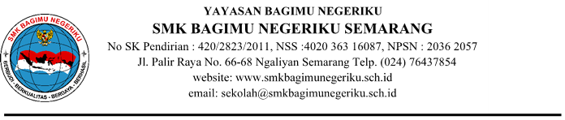


ASESMEN SUMATIF AKHIR TAHUN
TAHUN PELAJARAN 2025/2026
SANGAT RAHASIA

Mata Pelajaran : ..............................................................
Hari/Tanggal : ..............................................................
Waktu : ..............................................................
Kelas/Konsentrasi Keahlian : ..............................................................
Guru Pengampu : ..............................................................

Petunjuk Umum:
- Tulislah dahulu identitas Anda pada lembar jawab yang tersedia.
- Periksa dan bacalah soal-soal sebelum Anda menjawabnya.
- Laporkan kepada pengawas ujian apabila terdapat lembar soal yang kurang jelas, rusak, atau tidak lengkap.
- Mintalah kertas buram kepada pengawas, apabila diperlukan.
- Tidak diizinkan menggunakan kalkulator, HP, tabel matematika, atau alat bantu hitung lainnya.
- Lembar soal tidak boleh dicorat-coret.
- Periksa pekerjaan Anda sebelum diserahkan kepada pengawas.

